SLOVENŠČINA – 7. b 28. 5. 2020

Rešitve nalog DZ str. 80/6,7 in str. 89-91/1-8:
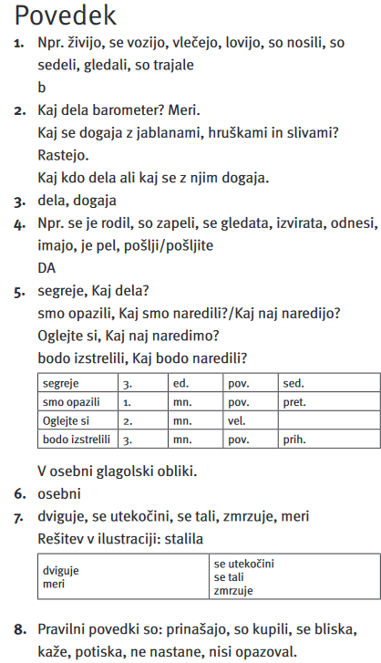

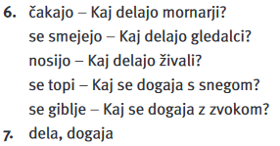

Naslednji stavčni člen, ki ga boš spoznal, je OSEBEK.
Najprej boš v DZ naredil naloge str. 81/8-10, nato naredi zapis v zvezek.
Zapis v zvezek:

OSEBEK

Osebek je tisti stavčni člen, ki pove kdo ali kaj je tisti, ki nekaj dela ali s katerim se kaj dogaja.
Po osebku se vprašamo: kdo ali kaj + povedek?

Osebek označujemo z ravno črto: __________

Na preprogi je sedela Ciganka. (Kdo je sedel?)
Njeno krilo se je prelivalo v tisočerih barvah. (Kaj se je prelivalo?)
Nato je pričela plesati. (Kdo je pričel plesati? )

Osebek včasih ni izražen s samostojno besedo, ampak je skrit v povedku, zato ga ne moremo podčrtati.

Naredi še naloge na str. 92-94/1-7.
Kjer je navodilo, da podčrtaj povedek in osebek, pazi, da povedek podčrtaš z vijugasto črto, osebek pa z ravno!

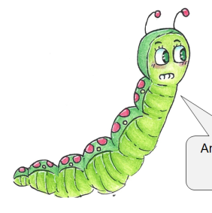
Lepo bodi

Učiteljica Sanda

